ÉPREUVES COMMUNES DE CONTRÔLE CONTINU 2020
http://labolycee.org
CLASSE : Première E3C : ☐ E3C1 ☒ E3C2 ☐ E3C3
VOIE : ☒ Générale ENSEIGNEMENT : physique-chimie
DURÉE DE L’ÉPREUVE : 2 h CALCULATRICE AUTORISÉE : ☒Oui ☐ Non

Un antiseptique : l’eau oxygénée (10 points)

Communément appelée « eau oxygénée », la solution aqueuse antiseptique est utilisée, notamment pour détruire les virus, champignons et bactéries. Son principe actif est le peroxyde d’hydrogène, de formule brute H₂O₂.
Le but de cet exercice est de vérifier les indications figurant sur l’étiquette d’une solution commerciale d’eau oxygénée.

Etiquette d’une solution commerciale d’eau oxygénée S :
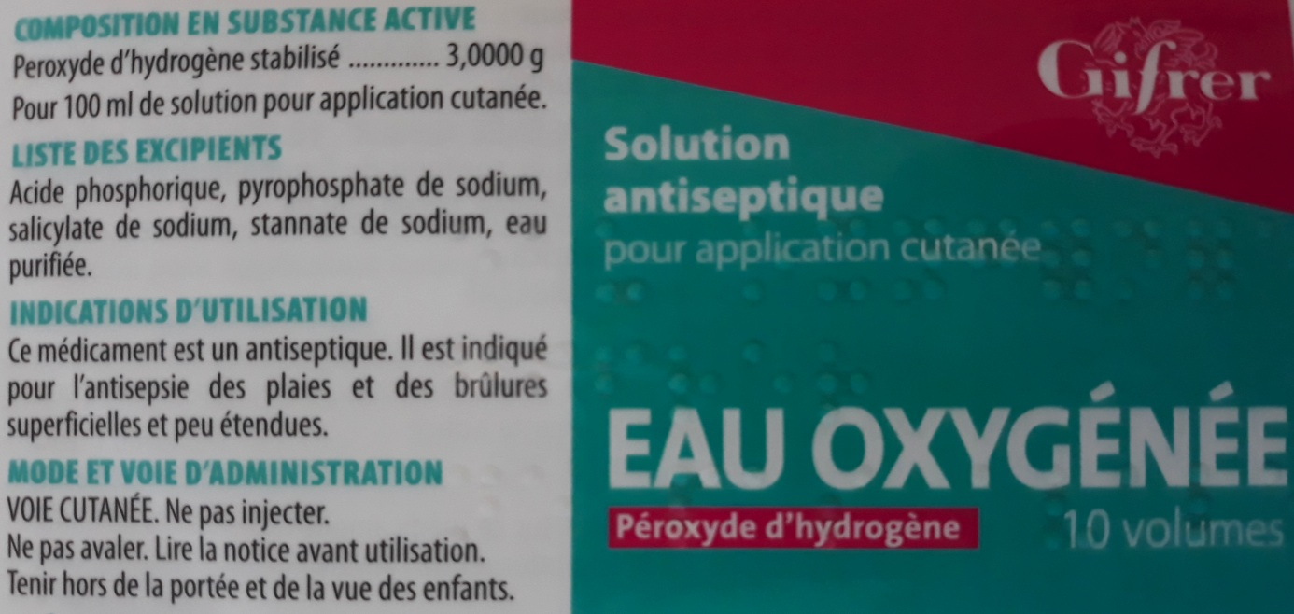

Données
- Masse Molaire Moléculaire du peroxyde d’hydrogène : M(H₂O₂) = 34 g.mol⁻¹

- Le peroxyde d’hydrogène H₂O₂ contenu dans l’eau oxygénée peut être oxydé par les ions permanganates MnO₄ ⁻ suivant la réaction d’oxydoréduction dont l’équation est la suivante :
2 MnO₄ –_{(aq)} + 6 H⁺_{(aq)} + 5 H₂O_{2(aq)} -> 2 Mn²⁺_{(aq)} + 8 H₂O_{(l)} + 5 O_{2(g)}
- Couples d’oxydoréduction mis en jeu : MnO₄ – _{(aq)} / Mn²⁺_{(aq)} O_{2 (g)} / H₂O_{2 (l)}
- Le titre T d’une eau oxygénée exprime le volume de dioxygène que peut libérer un litre d’eau oxygénée en volume: En effet, l’eau oxygénée en réagissant avec elle-même, libère du dioxygène gazeux selon l’équation :
2 H₂O_{2(aq)} -> 2 H₂O_{(l)} + O_{2(g)}
Lors de cette réaction, H₂O₂ joue à la fois le rôle d’oxydant et de réducteur.
Le titre T est donnée par la relation : $T=\frac{C.Vm}{2}$
avec T : titre, C : concentration en quantité de matière en mol.L⁻¹ et Vm = 22,4 L.mol⁻¹ : volume molaire d’un gaz (dans les conditions normales de température et de pression)

- Spectre d’absorption obtenu au laboratoire d’une solution aqueuse de permanganate de potassium :

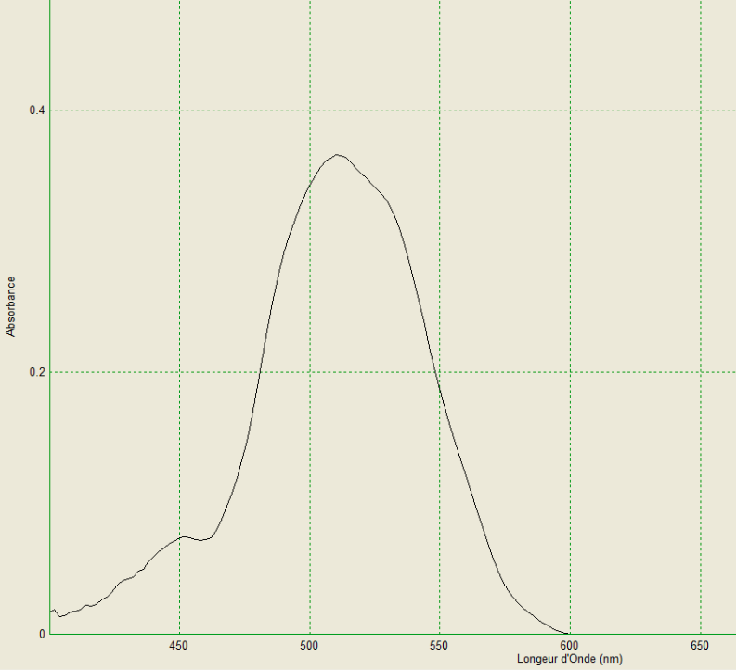
- Préparation de la solution à titrer

Afin de procéder au titrage du peroxyde d’hydrogène contenue dans la solution commerciale par les ions permanganate, la solution commerciale S est diluée dix fois pour obtenir la solution S’.

  - Rédiger précisément le protocole à suivre pour réaliser cette dilution.
  - Seuls les ions permanganate sont colorés en solution aqueuse. Justifier cette propriété et préciser la couleur de ces ions en solution aqueuse.

- Titrage du peroxyde d’hydrogène par les ions permanganate
Il est procédé au titrage d’oxydoréduction suivi par colorimétrie de V’=20,0 ± 0,05 mL de la solution S’ par une solution de permanganate de potassium de concentration en quantité de matière égale à C₀ = (5,00 ± 0,2).10⁻² mol.L⁻¹. Lors de ce titrage colorimétrique, le volume obtenu à l’équivalence est de Véq = 13,7 ± 0,05 mL.

  - Schématiser le montage expérimental utilisé en le légendant.
  - Écrire les demi-équations électroniques mises en jeu lors du titrage permettant de retrouver l’équation de la réaction d’oxydoréduction support du titrage.
  - Définir l’équivalence et donner, à l’équivalence, la relation entre les quantités de matière des ions permanganate introduits n(MnO₄⁻(aq)) et du peroxyde d’hydrogène n(H₂O₂(aq)) initialement présent dans l’échantillon titré.
  - Comment l’équivalence est-elle repérée lors de ce titrage ?
  - Déterminer C’, la concentration en quantité de matière du peroxyde d’hydrogène de la solution S’.
  - L’incertitude relative sur C vaut U(C)=0,034 mol.L⁻¹.Proposer un encadrement de la concentration en quantité de matière C du peroxyde d’hydrogène de la solution commerciale S.

- Conformité de la solution avec les indications de l’étiquette
  - Vérifier que la concentration C_{étiquette} en quantité de matière du peroxyde d’hydrogène indiquée sur l’étiquette correspond à 0,89 mol.L⁻¹.
  - Les indications de l’étiquette correspondent-elles à la solution commerciale analysée ?

- Efficacité d’une bouteille d’eau oxygénée ouverte depuis plusieurs mois
Une bouteille d'eau oxygénée a été ouverte depuis plusieurs mois. L'eau oxygénée peut réagir avec le dioxygène de l'air et perdre ainsi toute ou une partie de ses propriétés antiseptiques. On considère que l’eau oxygénée est encore efficace pour désinfecter les plaies si son titre est au moins égal à 0,5 volume.
Le protocole de titrage est reproduit sans diluer la solution d'eau oxygénée et le volume équivalent obtenu est alors Veq = 4,32 mL.

La solution contenue dans cette bouteille est-elle encore efficace ?

